CHƯƠNG I: HỆ THỨC LƯỢNG TRONG TAM GIÁC VUÔNG
Họ tên: ………….………………………..…..……………… Lớp: 9A1/9A2 …... Ngày: …. / … / 20….
BÀI 1. MỘT SỐ HỆ THỨC VỀ CẠNH VÀ ĐƯỜNG CAO TRONG TAM GIÁC VUÔNG
I. Tóm tắt lý thuyết
Tam giác 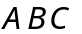 vuông tại , đường cao 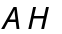, ta có:
1) 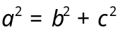.  2) 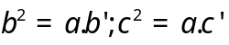  3) 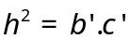  4) 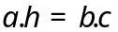.  5) 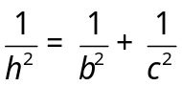. | 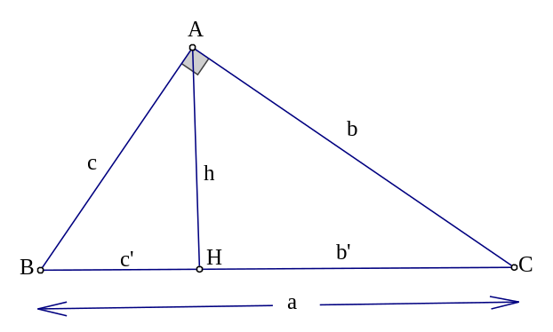
Chú ý: Diện tích tam giác vuông: 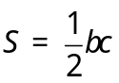
II. Bài tập vận dụng
Bài 2.1. Tính x, y trong mỗi hình vẽ sau
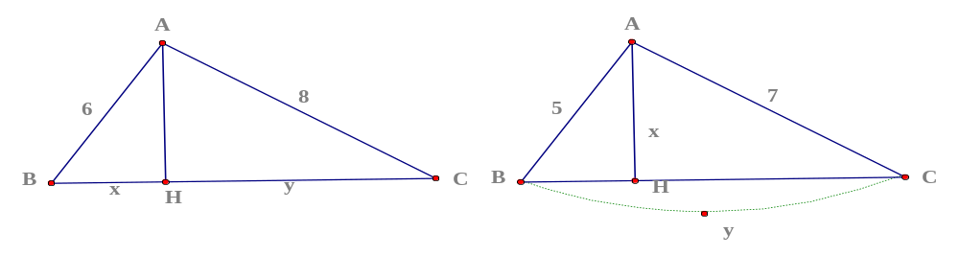
Bài 2.2. Tính x, y trong mỗi hình vẽ sau
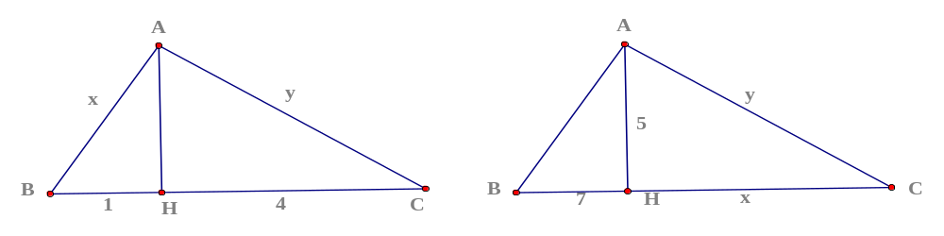
Bài 2.3: Cho 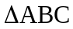 vuông tại A, đường cao AH ( H thuộc BC ),
a) Cho biết AB = 3cm, BC = 5cm. Tính BH, CH, AC và AH
b) Cho biết BH = 9cm, CH = 16cm Tính độ dài các đoạn thẳng AB, AC, BC và AH
Bài 2.4: Cho tam giác ABC có 3 góc nhọn, đường cao CH. Chứng minh rằng:
a. 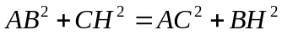
b. Vẽ trung tuyến AM của tam giác ABC, chứng minh rằng:
+) 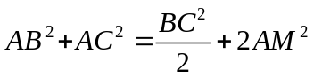 +) 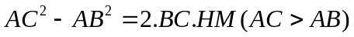
III. Bài tập bổ sung
Bài 3.1: Cho vuông tại A, có AB = 6cm, BC = 10cm, phân giác trong và ngoài tại đỉnh B cắt AC lần lượt tại M và N. Tính BM, BN?
Bài 3.2: Cho hình bình hành ABCD có góc nhọn A. Gọi I, K lần lượt là hình chiếu của B, D trên đường chéo AC. Gọi M, N là hình chiếu của C trên các đường thẳng AB, AD. Chứng minh rằng:
a. AK = IC
b. Tứ giác BIDK là hình bình hành
c. 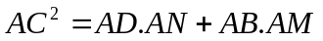

BÀI 2. TỈ SỐ LƯỢNG GIÁC CỦA GÓC NHỌN
I. Tóm tắt lý thuyết
1. Định nghĩa: Cho góc nhọn α ( 0⁰ < α < 90⁰ ). Dựng tam giác ABC vuông tại A sao cho 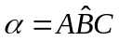. Từ đó ta có:  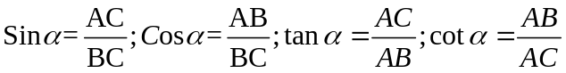 | 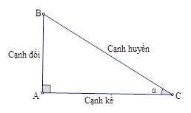
2. Các tính chất ( tỉ số lượng giác hai góc phụ nhau )
a. Nếu 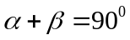 thì:
b. Với góc nhọn α bất kỳ ta có:
+) 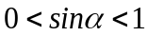 +) 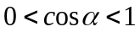 +) 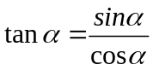
+)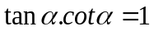 +)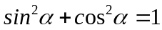 +)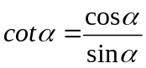
+) 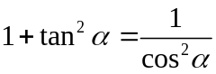 +) 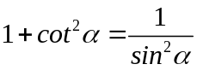
c. Khi góc nhọn α tăng từ 0⁰ đến 90⁰ thì:
+) Sin α và tan α tăng
+) Cos α và Cot α giảm
3. Bảng tỷ số lượng giác của một số góc đặc biệt
 | 30⁰ | 45⁰ | 60⁰
Sin α |  |  | 
Cos α
tan α | 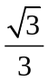 | 1 | 
cot α |  | 1
II. Bài tập vận dụng
Bài 2.1. Tìm các tỉ số lượng giác còn lại của góc α, biết:
a. 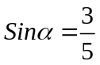 b. 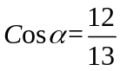 c. 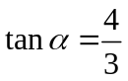
Bài 2.2. Tìm góc nhọn α, biết:
a. Sin α = cos α b. tan α = cot α
Bài 2.3. Cho tam giác ABC vuông tại A, đường cao AH ( H thuộc BC ), hãy tính sinB và sinC làm tròn kết quả đến chữ số thập phân thứ tư trong các trường hợp sau
a. AB = 13m, BH = 0,5dm
b. BH = 3cm, CH = 4cm
Bài 2.4. Cho tam giác ABC vuông tại A, AB = 5cm, 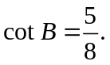 Tính độ dài các đoạn thẳng AC và BC
a) Chứng minh tam giác ABC vuông
b) Tính các tỉ số lượng giác của góc B Từ đó suy ra các tỉ số lượng giác của góc A
Bài 2.5: Cho tam giác ABC vuông tại A, đường cao AH = 6cm( H thuộc BC ), biết 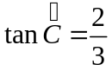cm. Hãy tính độ dài các cạnh: HB, HC, AB, AC
III. Bài tập bổ sung
Bài 3.1. Cho tam giác ABC vuông tại A, có: AB = 10cm, AC = 15cm
a. Tính góc B
b. Phân giác trong của góc B cắt AC tại I. Tính AI
c. Vẽ AH vuông góc với BI tại H. Tính AH
Bài 3.2*. Cho tam giác ABC vuông tại A, AB < AC , 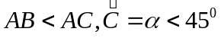 , đường trung tuyến AM, đường cao AH, MA = MB = MC = a. Chứng minh rằng:
a. Sin2α = 2sin αcos α b. 1 + cos2 α = 2cos² α c. 1 – cos2 α = 2sin² α

BÀI TẬP VỀ NHÀ
Bài 1. Cho tam giác ABC vuông tại A, đường cao AH.
a. Biết AH = 6cm, BH = 4,5cm. Tính AB, AC, BC, HC
b. Biết AB = 6cm, BH = 3cm. Tính AH và tính chu vi của các tam giác vuông.
Bài 2. Cho tam giác ABC vuông tại A, đường cao AH.
Tính diện tích tam giác ABC, biết AH = 12cm, BH = 9cm
Bài 3. Cho hình thang ABCD vuông tại A và D. Cho biết AB = 15cm, AD = 20cm, các đường chéo AC và BD vuông góc với nhau tại O. Tính
a. Độ dài các đoạn thẳng OB và OD
b. Độ dài đoạng thẳng AC
c. Diện tích hình thang ABCD.
Bài 4. Cho tam giác ABC vuông tại A có AB = 60mm, AC = 8cm. Tính các tỉ số lượng giác của góc B Từ đó suy ra tỉ số lượng giác của góc C
Bài 5. Cho tam giác ABC vuông tại A. Hãy tính các tỉ số lượng giác của góc C biết rằng 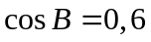
Bài 6. Cho tam giác ABC vuông tại A, đường cao AH. Tính Sin B, Sin C, biết
a) 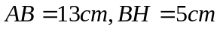 b) 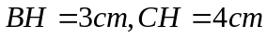
Bài 7: Cho tam giác ABC vuông tại A. Đường cao AH, kẻ EH, HF lần lượt vuông góc với AB, AC. Chứng minh rằng
a. 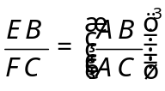
b. 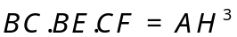
---- Hết ----

